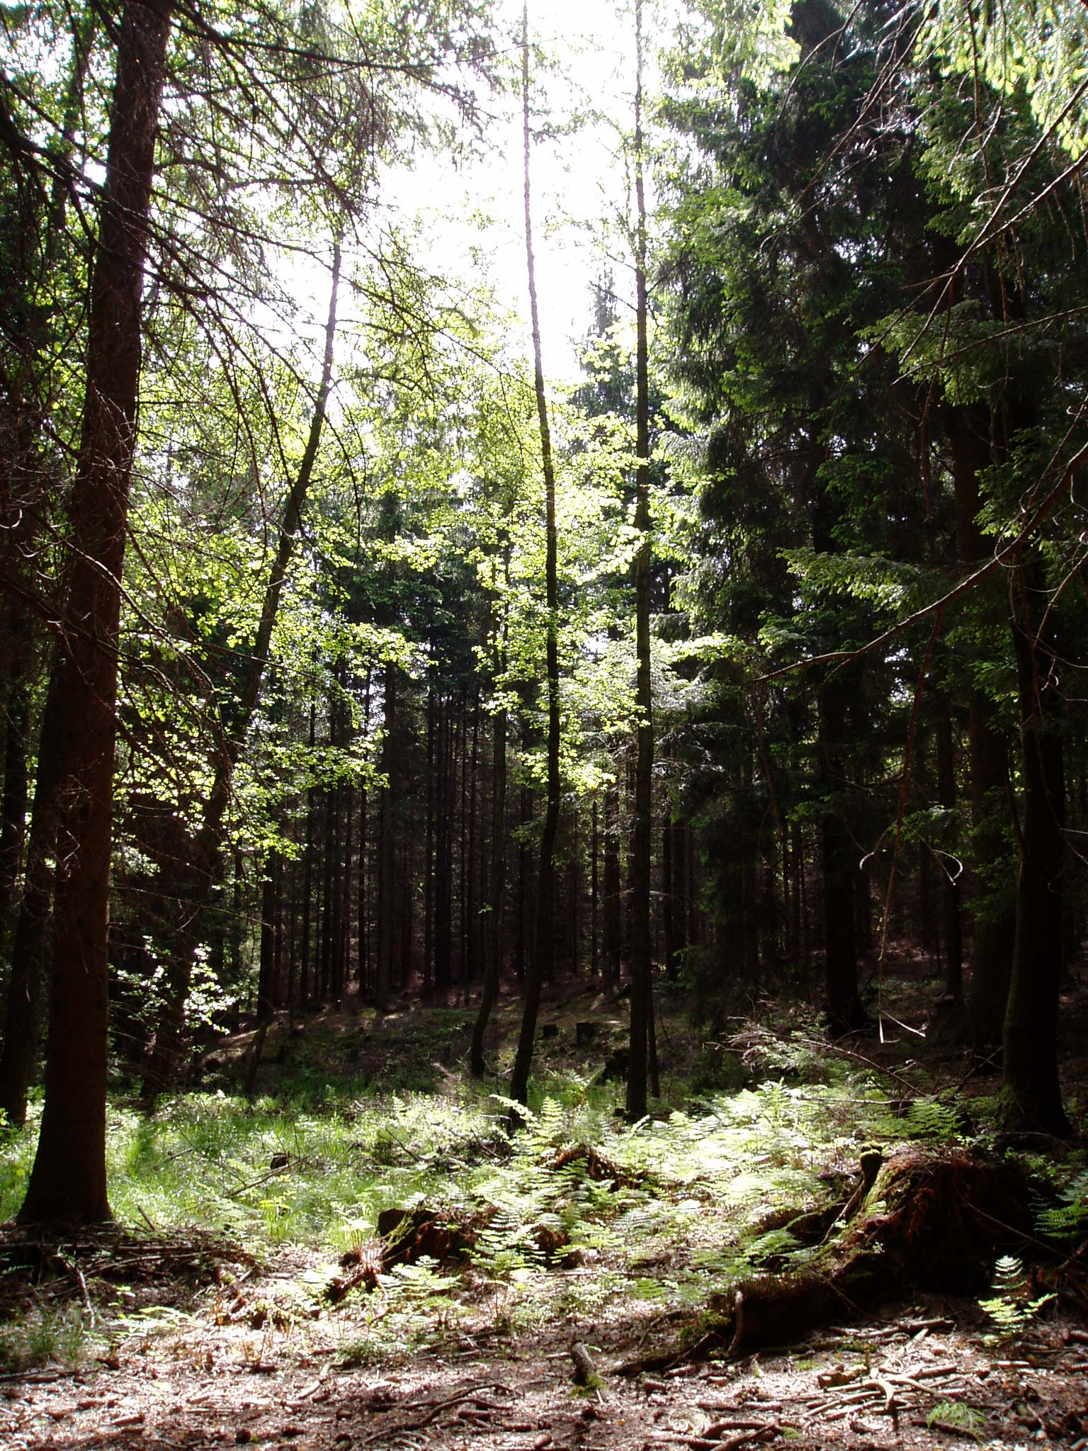

Přírodní silice

Sdružení pro život Quercus
pořádá dne 14.11.2009 ve 14,00 hod.
v prostorách školní jídelny Základní školy
Vítějeves
akci pro všechny jež zajímá téma vzniku,
způsobu získávání, zpracování a využívání přírodních silic.

Na této akci se dozvíte z jakého důvodu rostliny
vytvářejí silice, jak je lidé získávají a jak působí na lidský organismus. Bude zde převedena praktická ukázka získávání přírodních silic. Každý návštěvník si pak může vyzkoušet,
jaký účinek mají různé silice na lidský organismus.

Realizaci této akce finančně podpořil Pardubický kraj poskytnutím grantu z Programu pro vzdělávání, výchovu a osvětu v oblasti životního prostředí v Pardubickém kraji.

Přírodní silice

Sdružení pro život Quercus
pořádá dne 14.11.2009 ve 14,00 hod.
v prostorách školní jídelny Základní školy
Vítějeves
akci pro všechny jež zajímá téma vzniku,
způsobu získávání, zpracování a využívání přírodních silic.

Na této akci se dozvíte z jakého důvodu rostliny
vytvářejí silice, jak je lidé získávají a jak působí na lidský organismus. Bude zde převedena praktická ukázka získávání přírodních silic. Každý návštěvník si pak může vyzkoušet,
jaký účinek mají různé silice na lidský organismus.

Realizaci této akce finančně podpořil Pardubický kraj poskytnutím grantu z Programu pro vzdělávání, výchovu a osvětu v oblasti životního prostředí v Pardubickém kraji.

